#### Обучающиеся 8 класса МБОУ «Черлакская гимназия», просмотрев фильм «Честь имею», активно поучаствовали в его обсуждении. Ребятам очень понравился сюжет фильма. В рамках социальной практики прошла интерактивная викторина «На страже Родины». Шесть разделов игры окунули ребят в интересные вопросы истории России, литературных героев Великой отечественной войны, военной техники, героизм народа. Викторина прошла на ура. Из 4 –х команд принимавших участие в игре, победителями стала команда «Пограничные войска», почётное 2 –е место разделили команды «Защитники» и команда «23 февраля», команда «Солдаты» отстала всего на 0, 5 б.

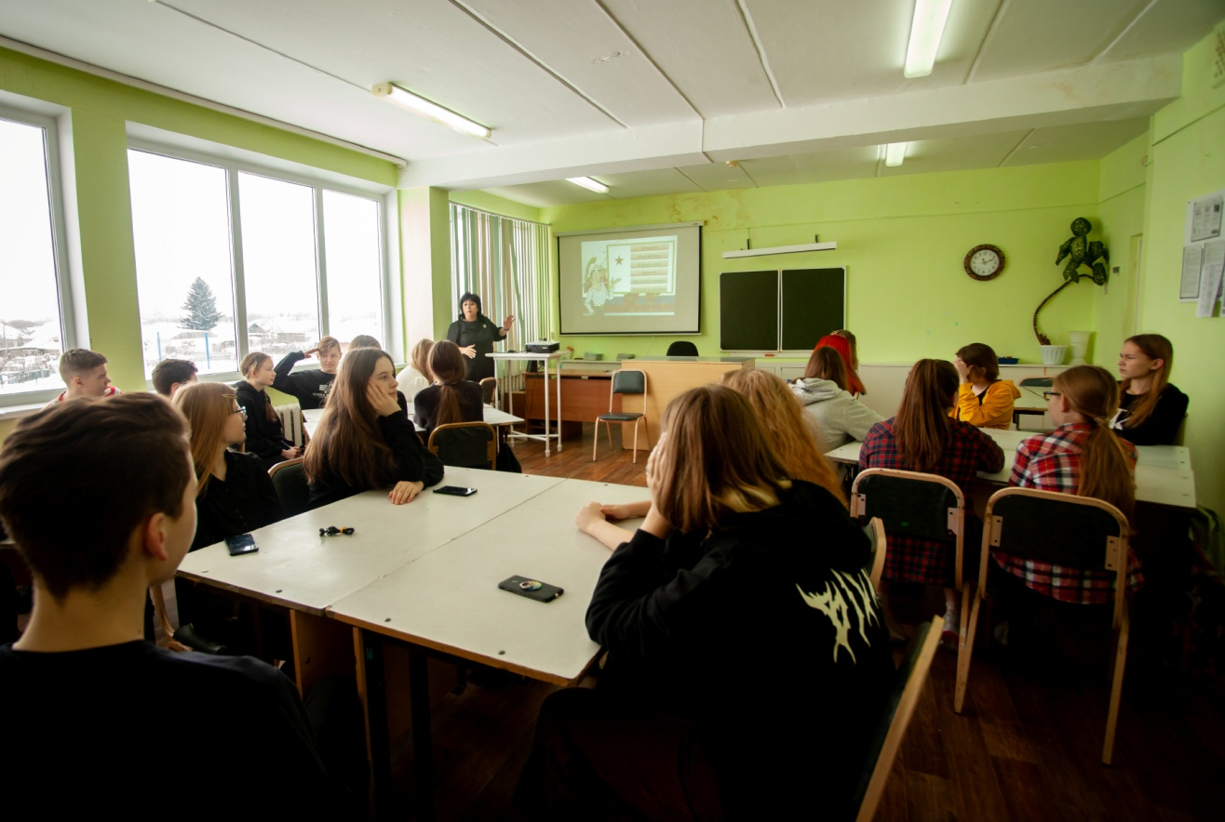

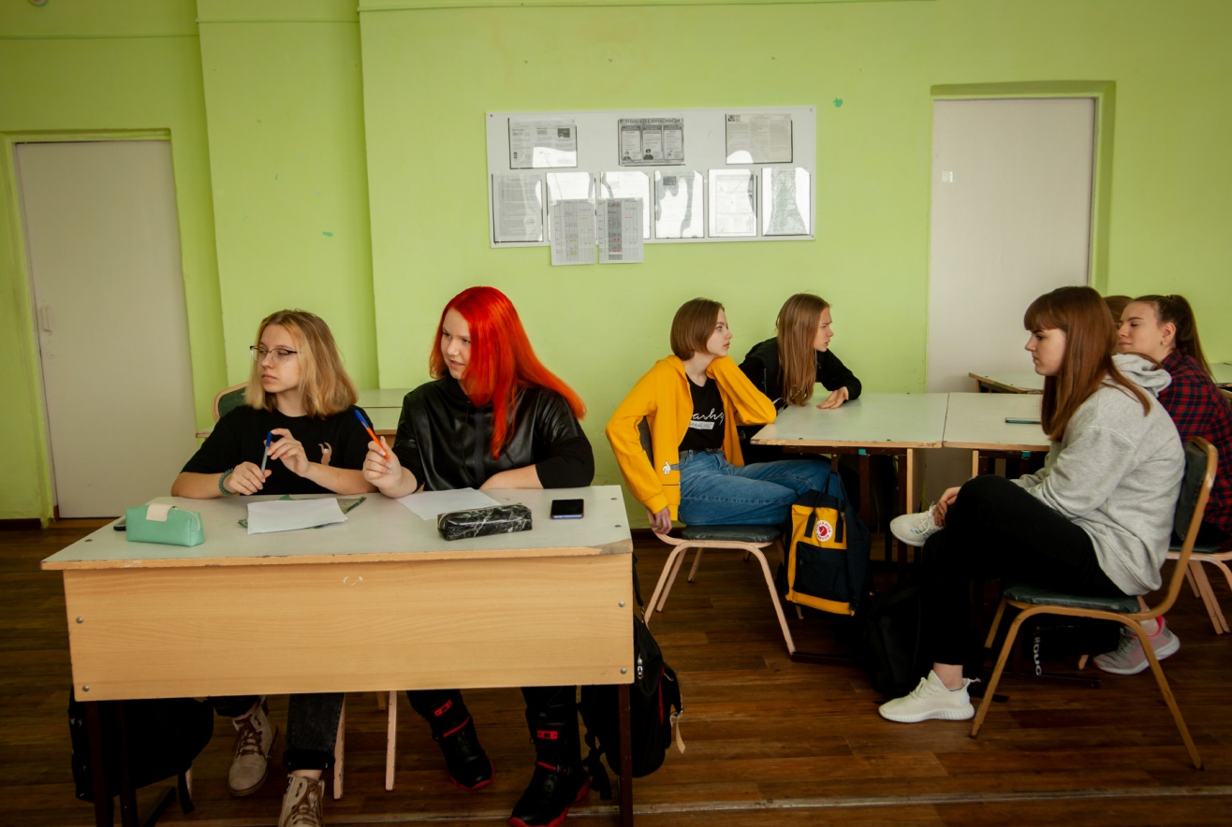

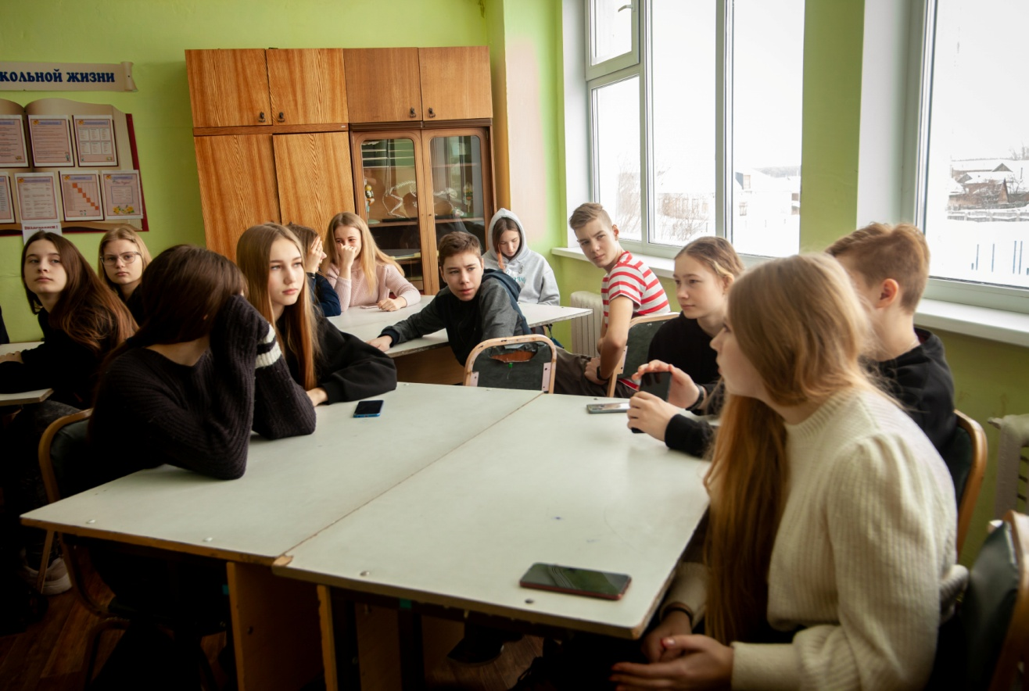

22 февраля девочки класса отправили видеопоздравление с 23 февраля своим папам, дедушкам и служащим Черлакской пограничной заставы, ведь многие их папы и мамы сейчас несут там службу.